Fiche d’animation activité « échange de pratiques autour d’un vélo »

Le groupe s’enrichit de la façon dont chacun exerce sa fonction et produit un rapport d’étonnement

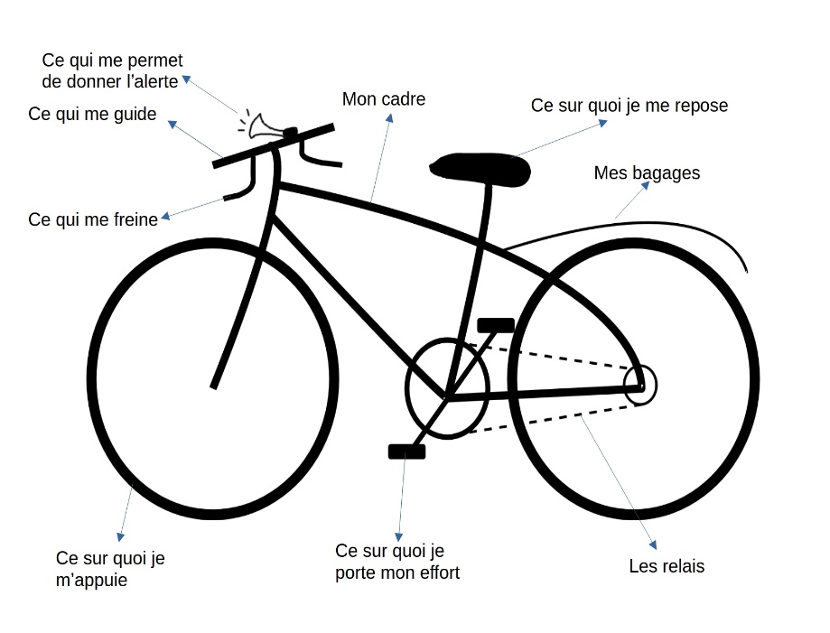

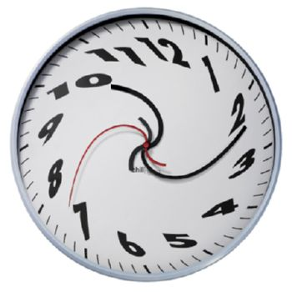

Durée de l’activité 2h

Avant de se connecter pour l’activité
- Avant l’atelier chaque stagiaire va sur la plateforme Moodle, lit cette fiche et télécharge le fichier Excel, support de l’activité, sur son ordinateur
- Chacun prend connaissance du « Vélo » et les éléments concernés par l’activité dans l’onglet 1 du fichier
- En travaillant à partir des « éléments guide » dans l’onglet 2 du fichier qui aide à se poser des bonnes questions, chacun complète le « Tableau à remplir » dans l’onglet 3 du fichier

Pendant l’activité
Première temps : 20 min
- Les stagiaires se connectent à zoom et écoutent un rappel des consignes en grand groupe (5 min)
- Le groupe sera ensuite repartis en ateliers (5 min)
- Chaque atelier se retrouve dans une salle zoom différente et nomme un rapporteur qui se chargera de remplir un « Support de restitution » pour son atelier (5 min)
- Une fois dans sa salle, chaque membre d’atelier reprend individuellement le tableau Excel, onglet 3 et finalise le remplissage du « Tableau à remplir » (5 min)

Deuxième temps : 1h 20
Le rapporteur de chaque atelier partage son écran avec les autres membres de son groupe et affiche le « Support de restitution » qui se trouve dans l’onglet 4 du fichier Excel
Le partage se fait oralement à tour de rôle, élément par élément du vélo à base des réponses que chacun a mis individuellement dans son « Tableau à remplir »
- En commençant par le premier élément du vélo « le cadre » chacun écoute les réponses des autres membres de son atelier
- Chacun peut ensuite s’exprimer sur « ce qu’il a appris des fonctions des autres », « ce qui peut l’aider à évoluer dans ses propres pratiques » dans ce qu’il a entendu des autres
- Le partage continue élément par élément (5 min/élément)
- Le rapporteur remplit les 2 colonnes du tableau d’étonnement « Support de restitution » après le partage de chaque élément du vélo. Il indique la fonction de la personne entre parenthèse après chaque proposition qu’il enregistre

Troisième temps : 20 min
- Une fois tous les éléments du vélo pris en compte et les 2 premières colonnes remplies, chacun réfléchit globalement sur ce qu’il aurait envie de dire à son équipe de direction au retour dans son établissement (5 min)
- Le rapporteur remplit ensuite la colonne 3 du « Support de restitution » en prenant soin d’indiquer ici aussi la fonction de la personne (15 min)

Après l’activité

- Les « Support de restitution » de tous les ateliers sont mis à disposition sur la plateforme Moodle. Le fait d’avoir identifié les fonctions permettent ensuite de faire une comparaison des réponses / fonction.

